Diagrama General del Sistema
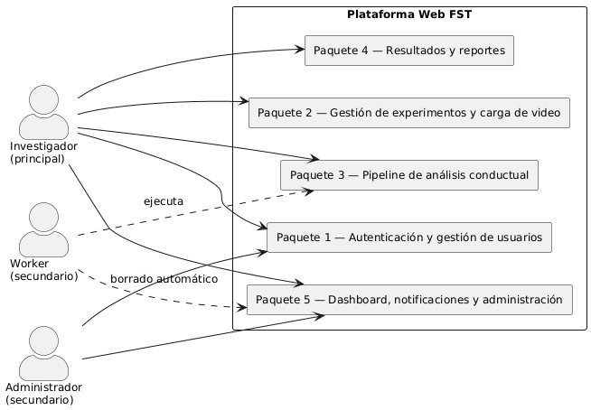

Diagrama de Casos de Uso — Paquete 1: Autenticación y Gestión de Usuarios
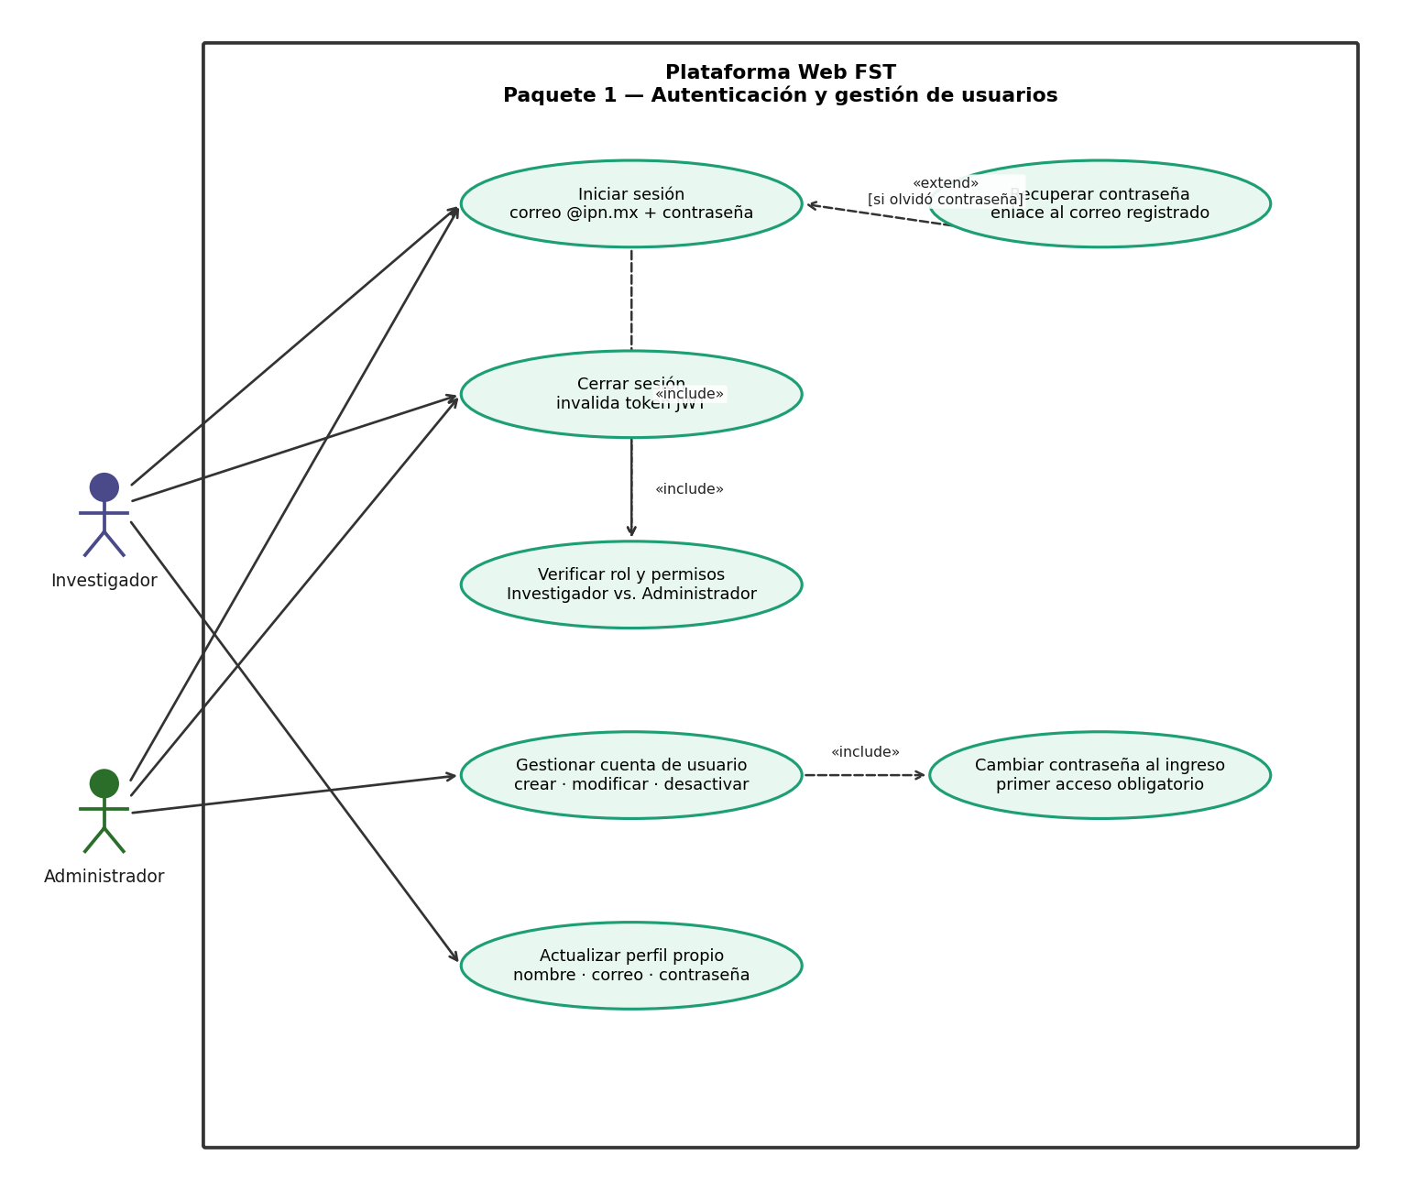

Diagrama de Casos de Uso — Paquete 2: Gestión de Experimentos y Carga de Video
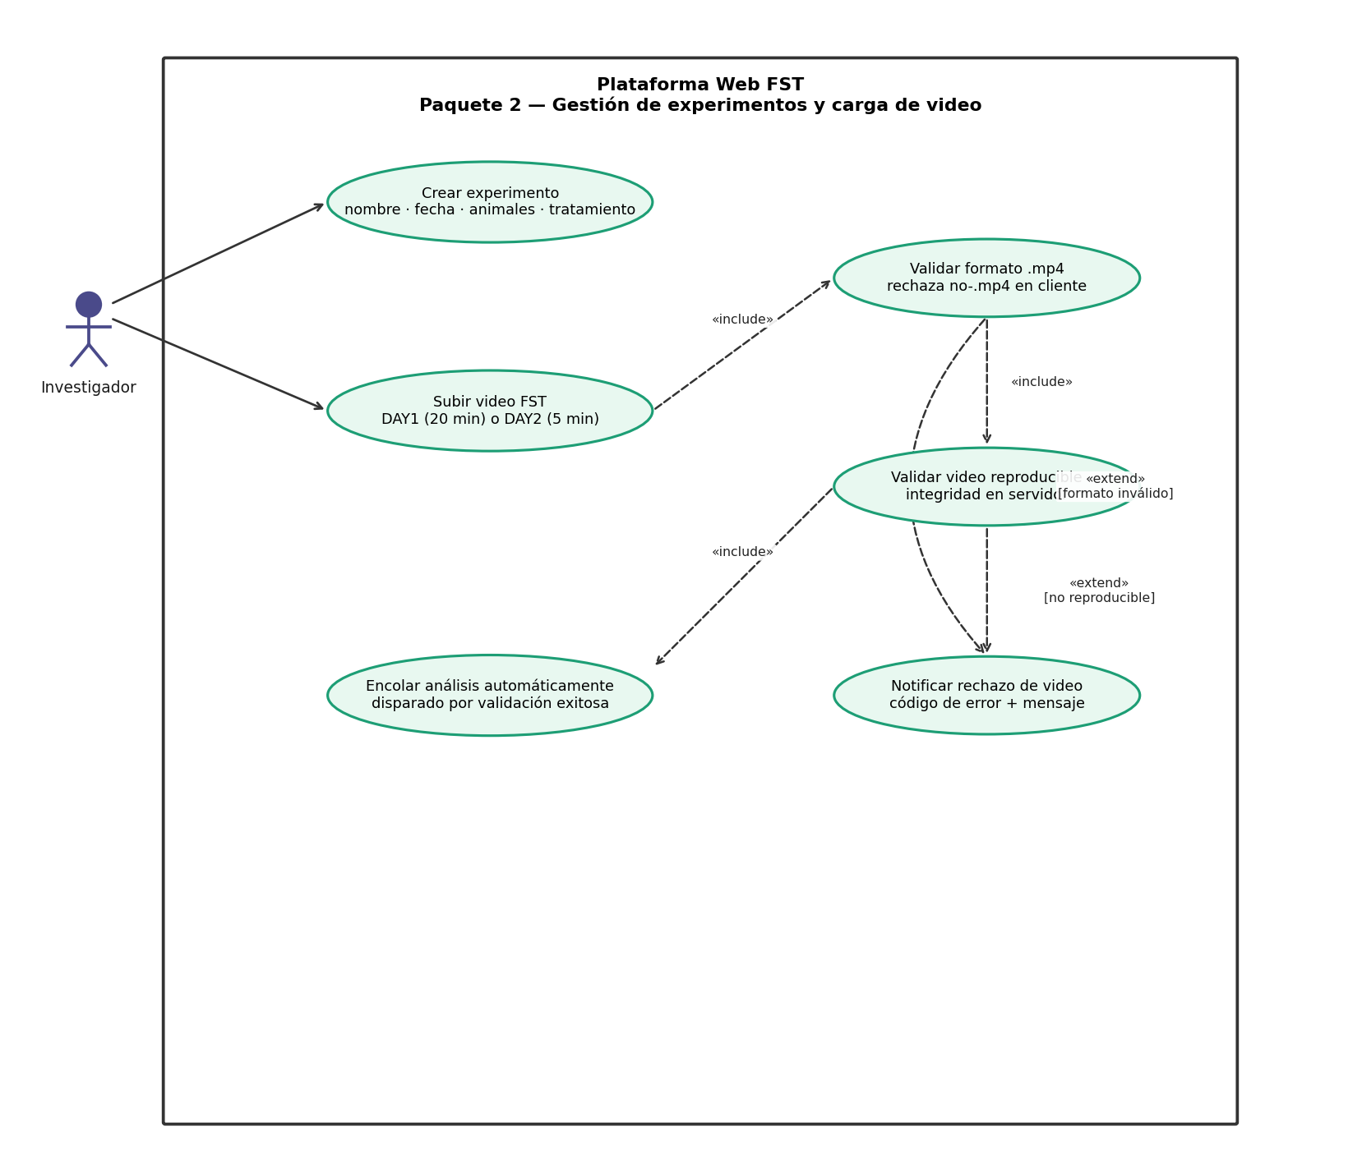

Diagrama de Casos de Uso — Paquete 3: Pipeline de Análisis Conductual
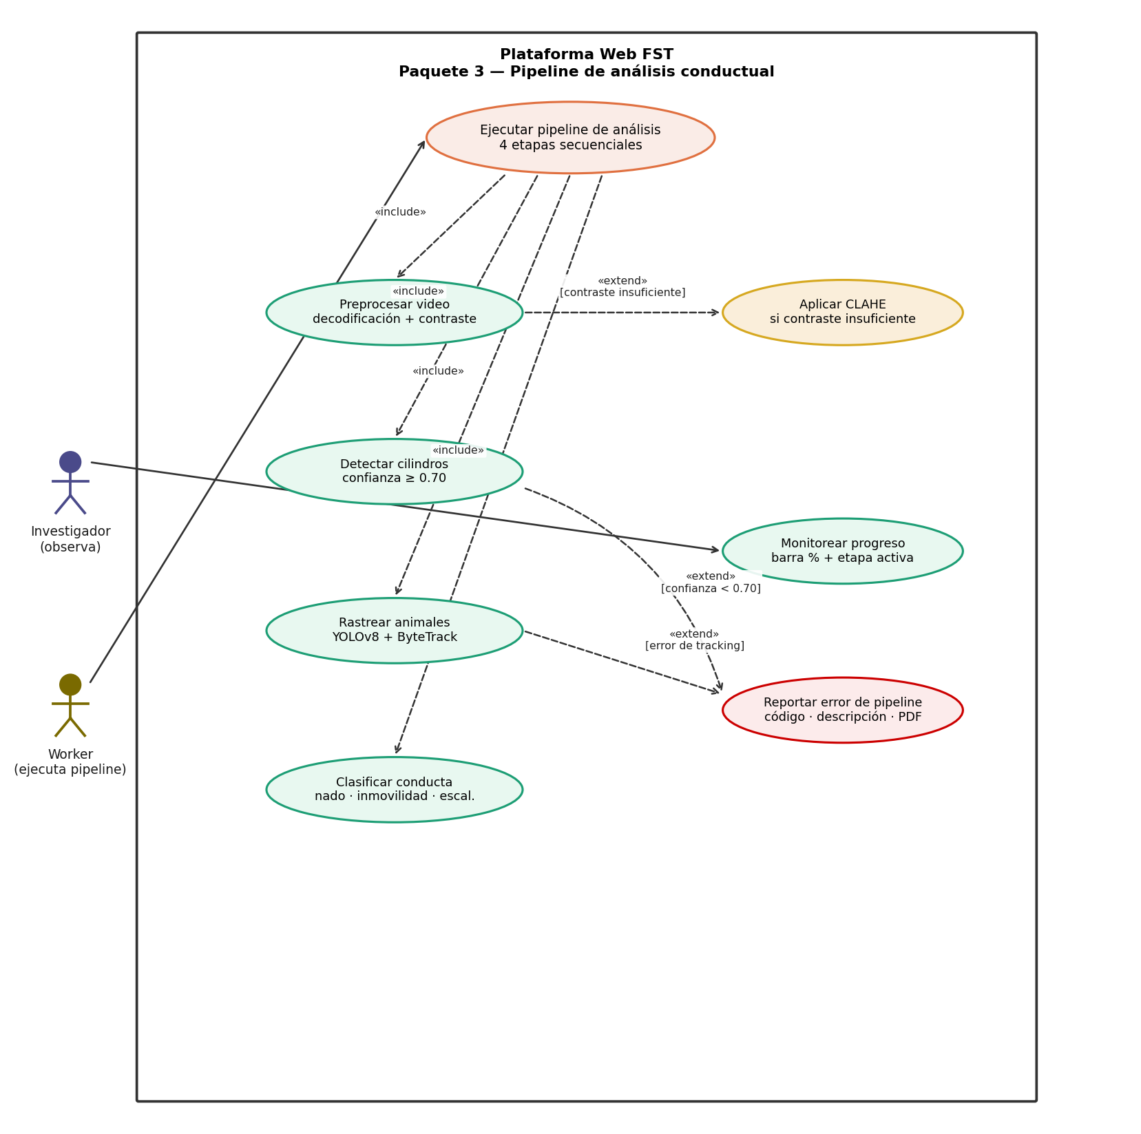

Diagrama de Casos de Uso — Paquete 4: Resultados y Reportes
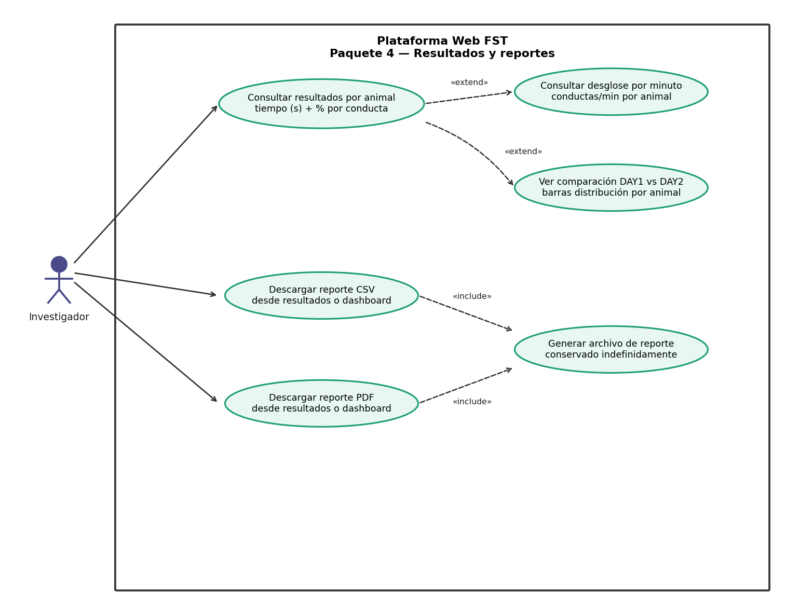

Diagrama de Casos de Uso — Paquete 5: Dashboard y Administración
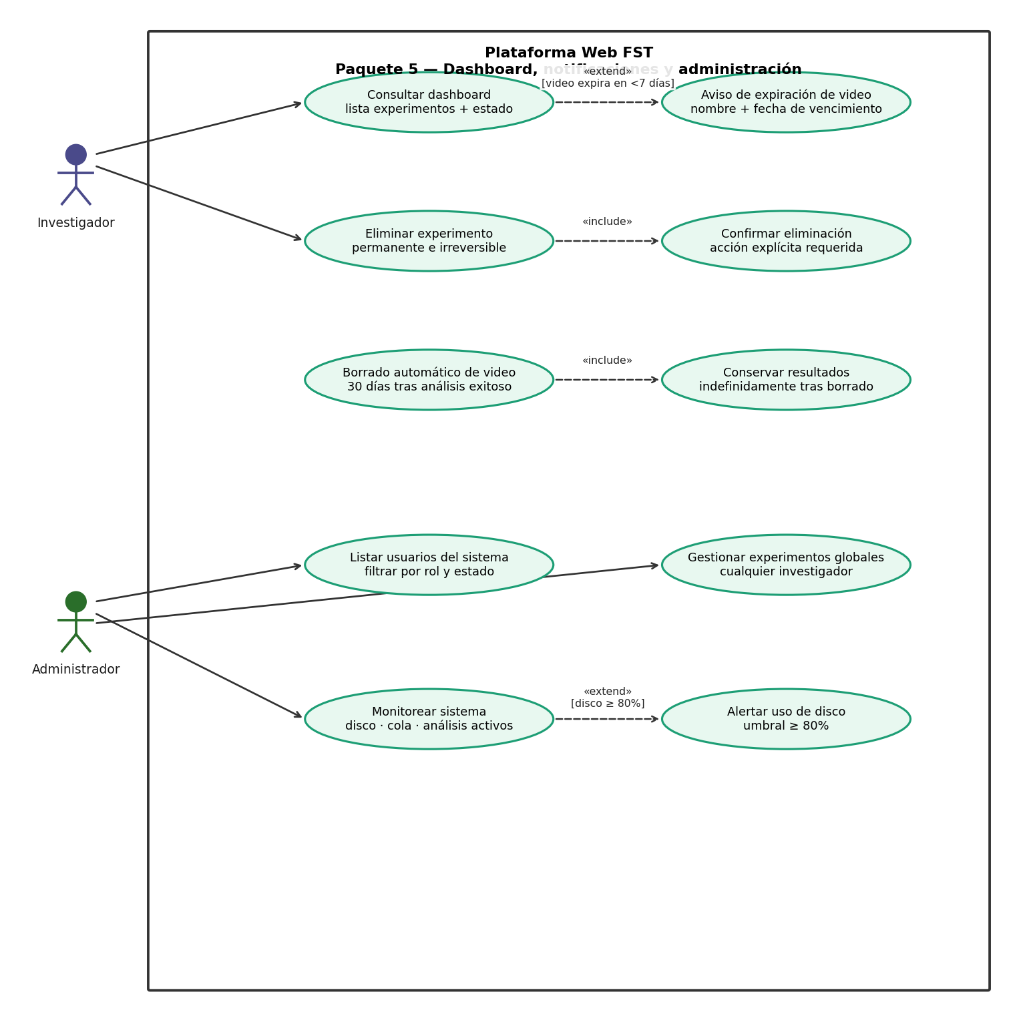

Diagrama Entidad-Relación
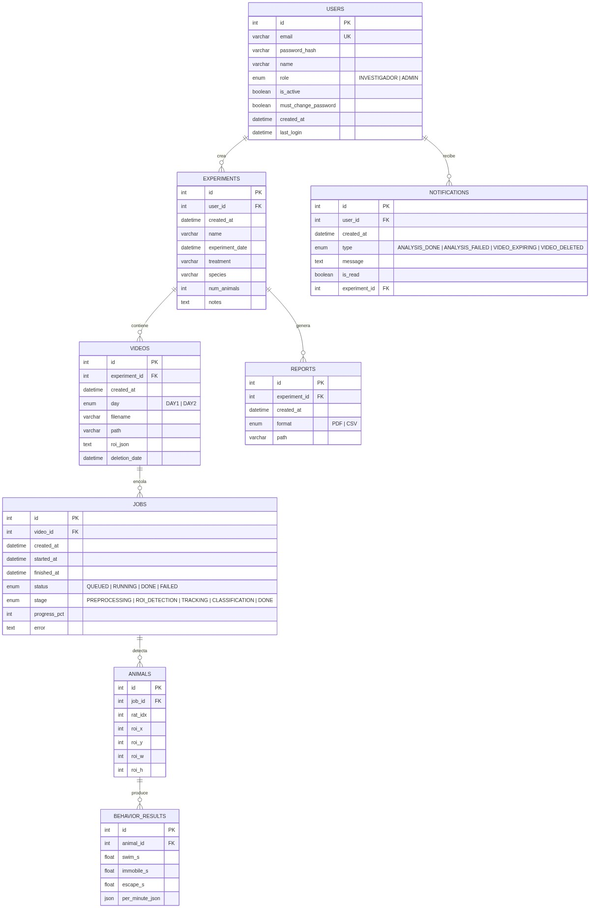

Diagrama de Clases
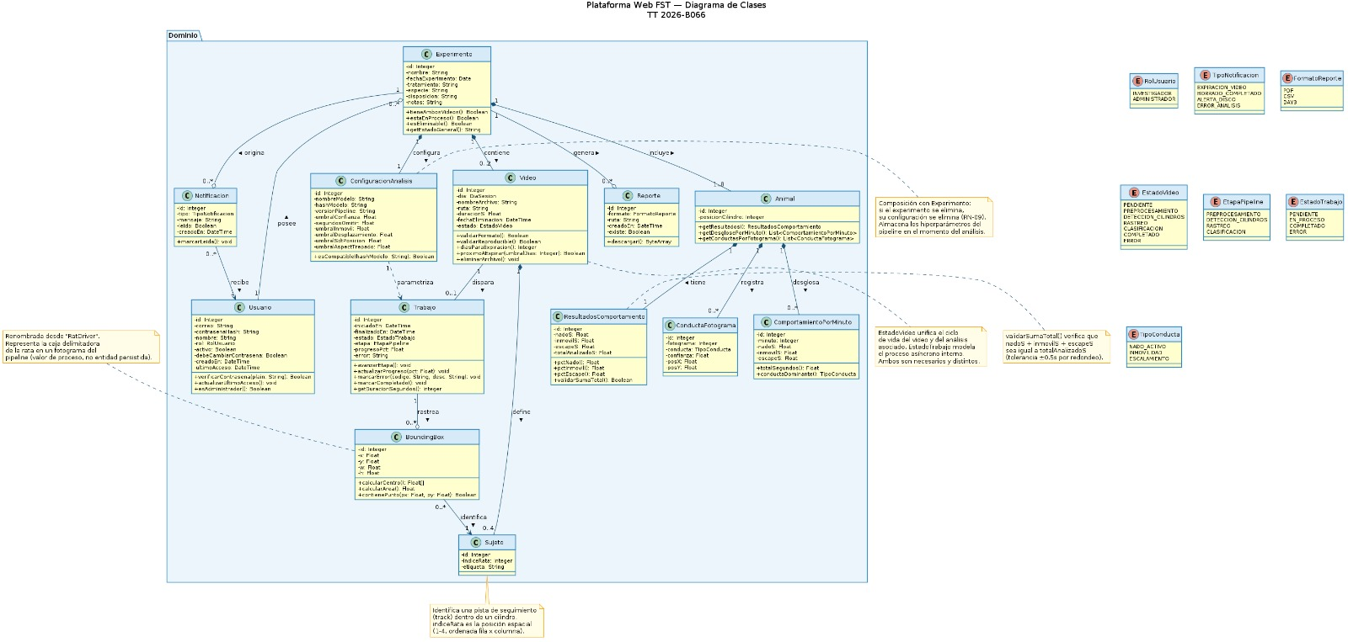

Diagrama de Estados del Video
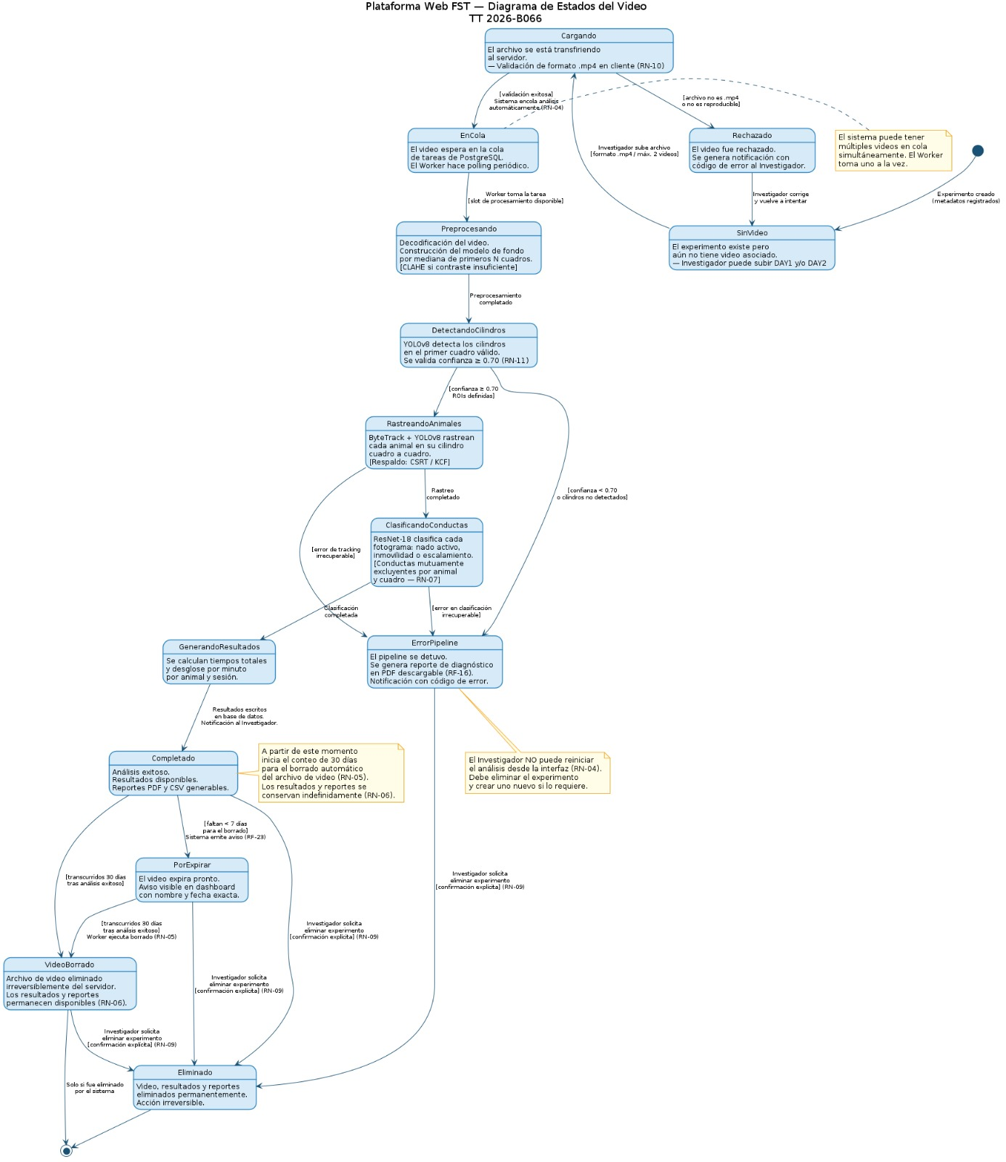

Diagrama de Máquina de Estados del Sistema
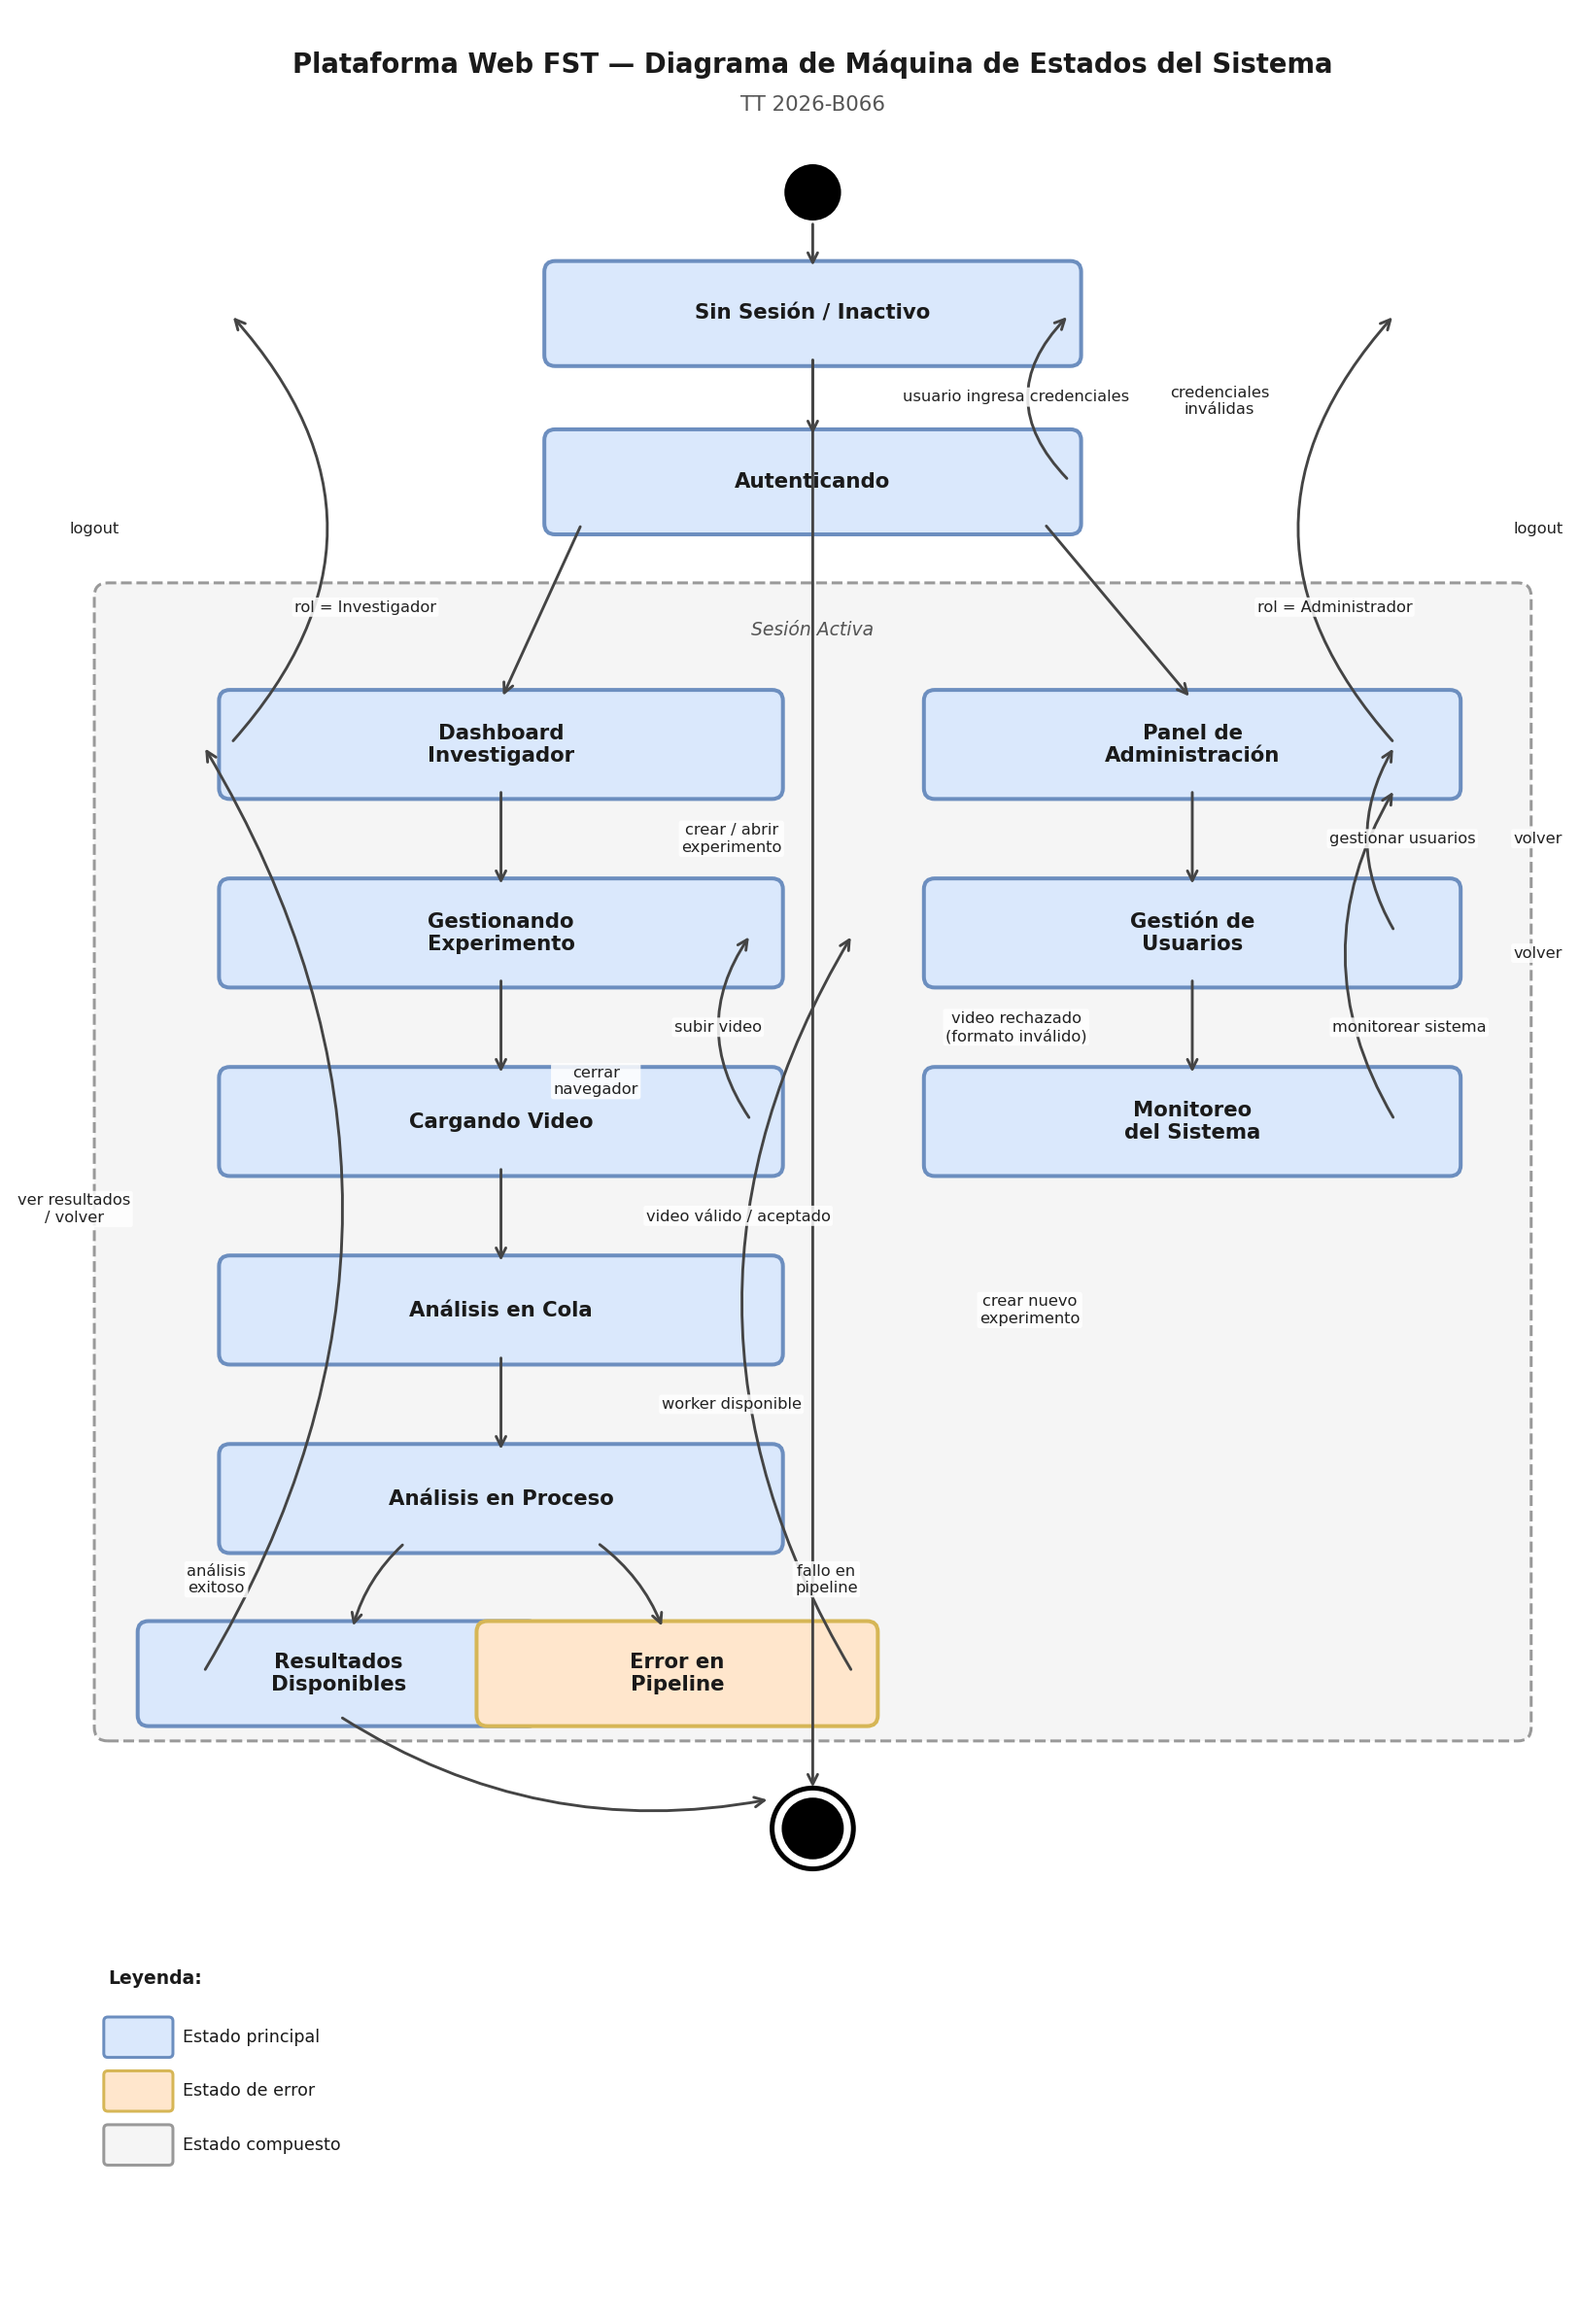

Diagrama de Actividades — Parte 1: Autenticación, Crear Experimento y Carga de Video
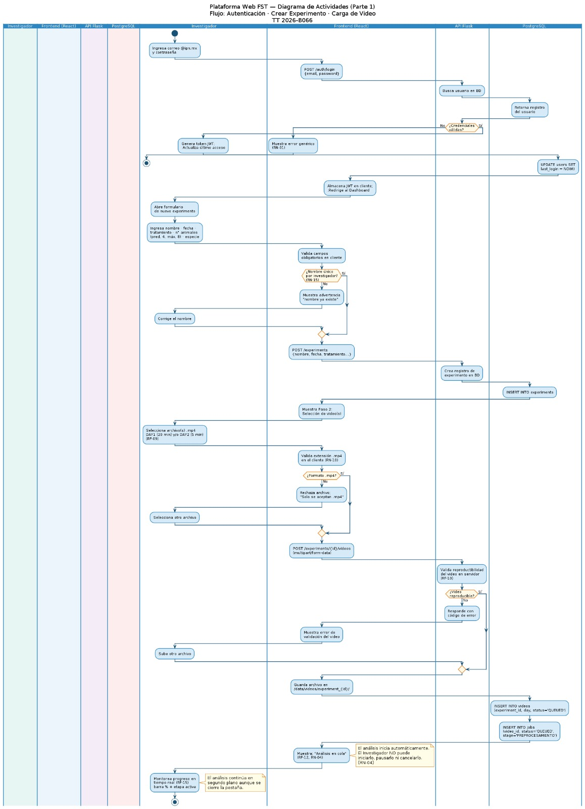

Diagrama de Actividades — Parte 2: Pipeline de IA, Resultados y Reportes
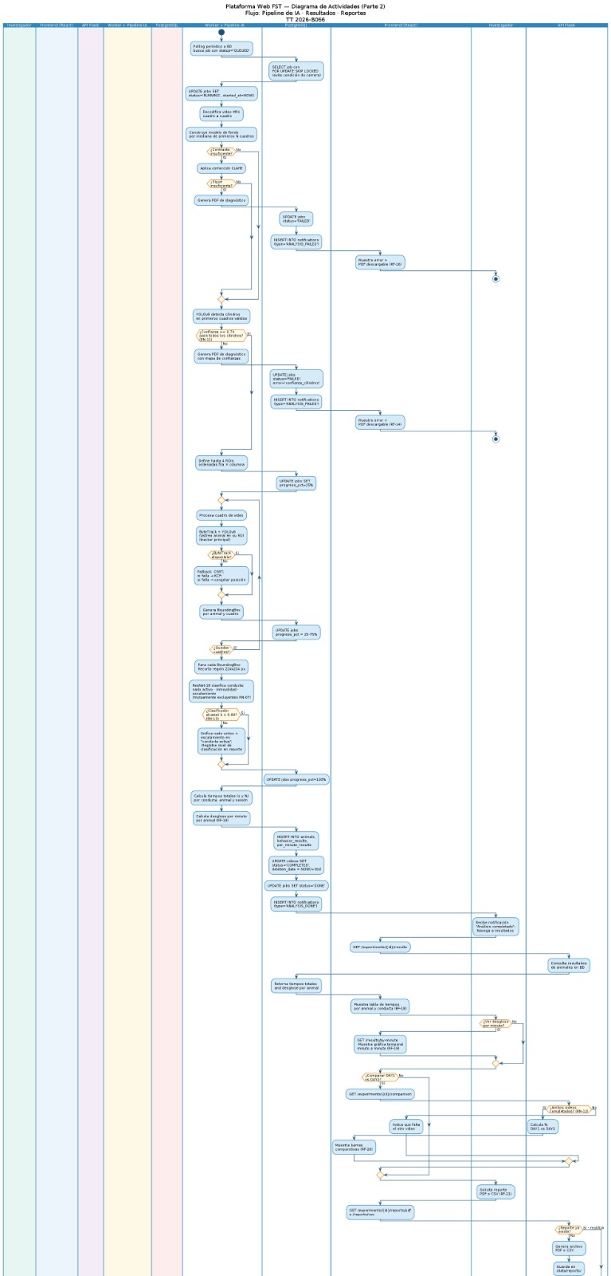

Diagrama de Secuencia: Login (Investigador)
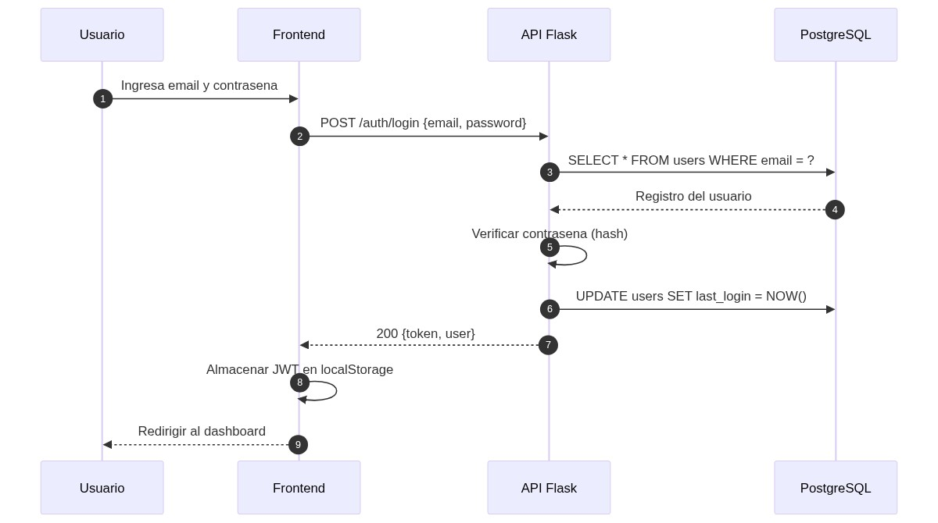

Diagrama de Secuencia: Login (Administrador)
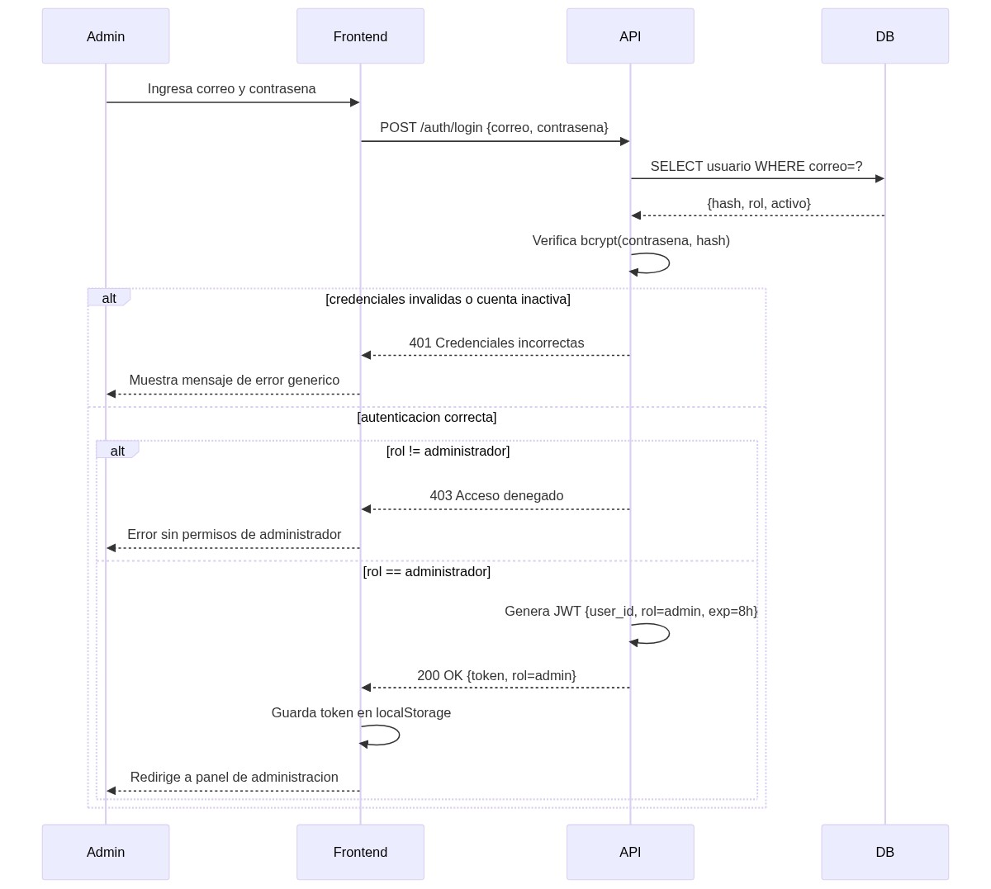

Diagrama de Secuencia: Logout
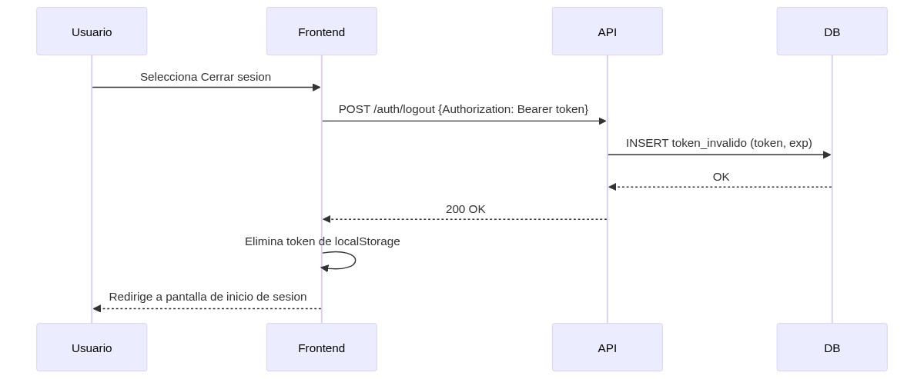

Diagrama de Secuencia: Registro de Usuario
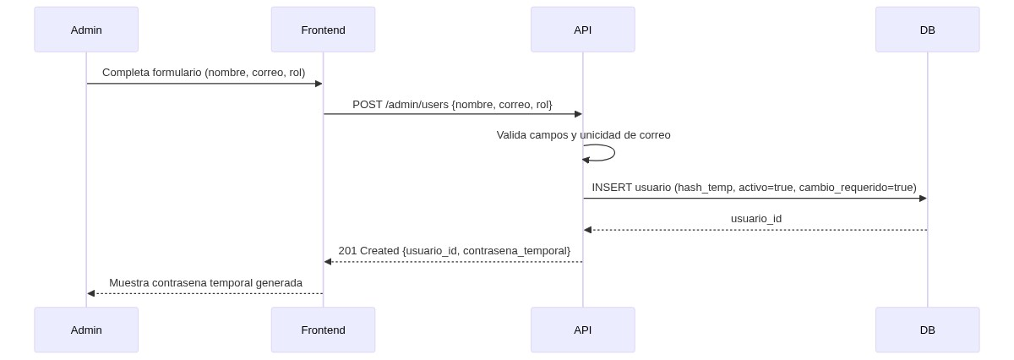

Diagrama de Secuencia: Cambio de Contraseña (Investigador)
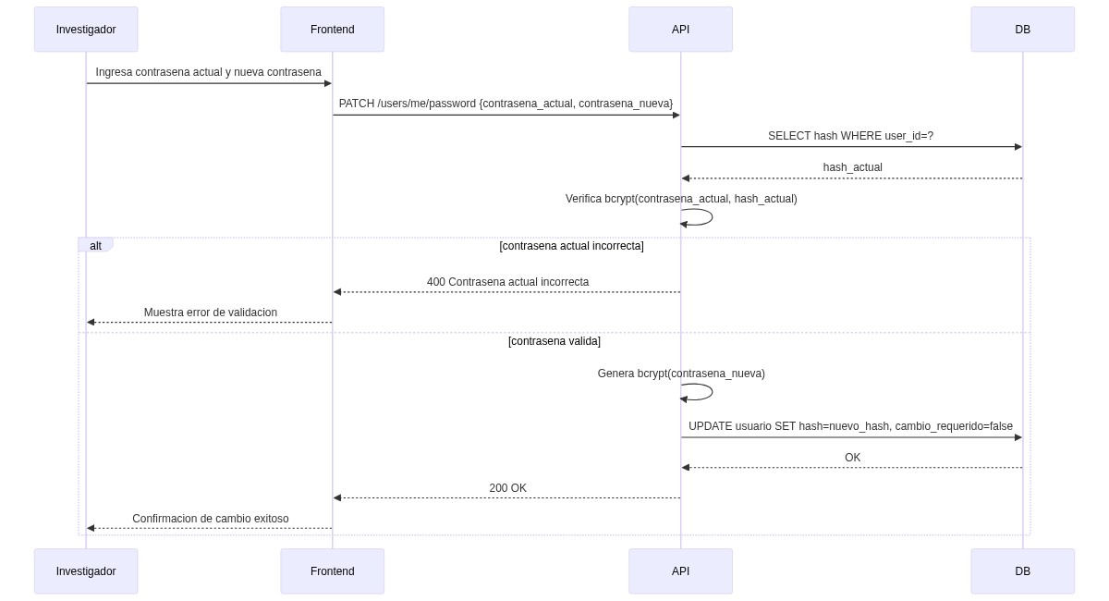

Diagrama de Secuencia: Cambio de Contraseña (Administrador)
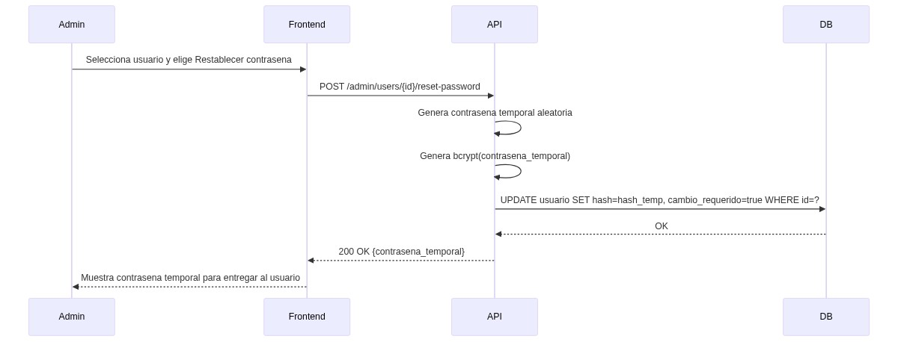

Diagrama de Secuencia: Gestión de Usuarios
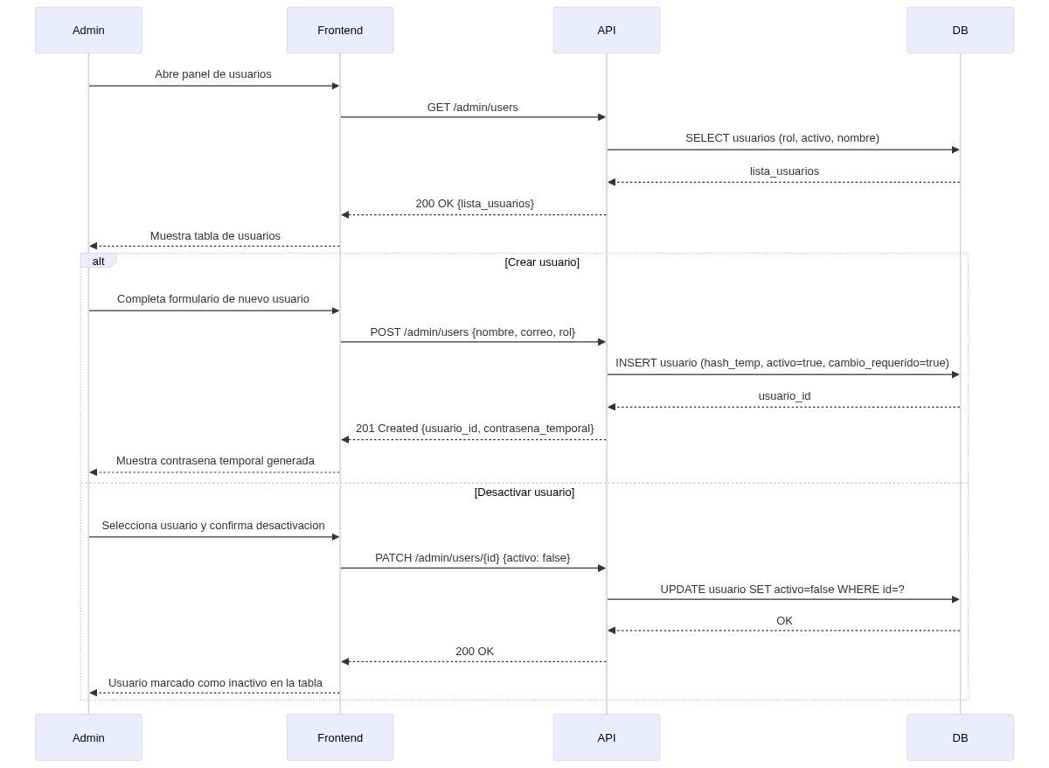

Diagrama de Secuencia: Actualización de Perfil
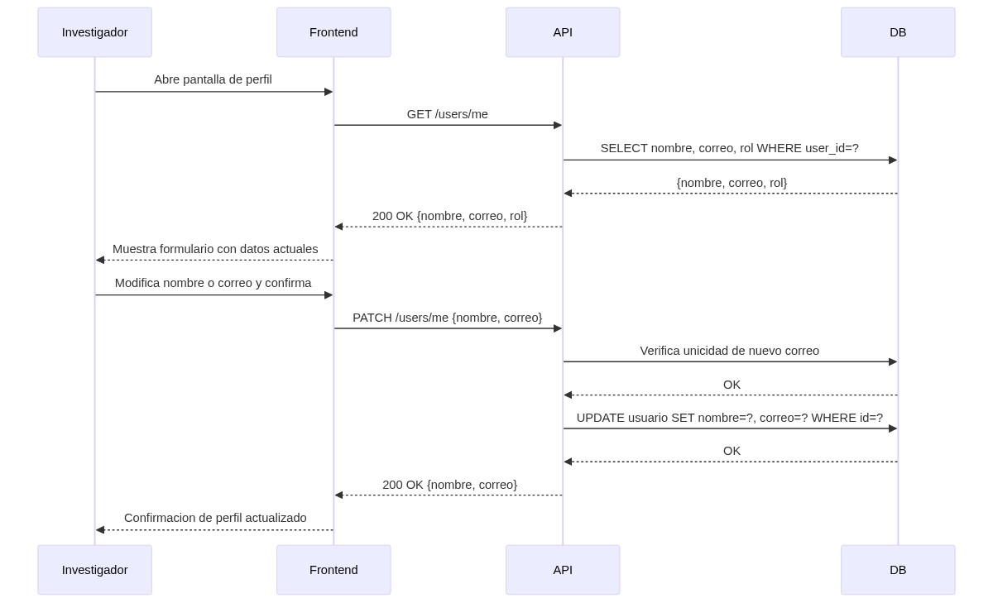

Diagrama de Secuencia: Análisis de Video
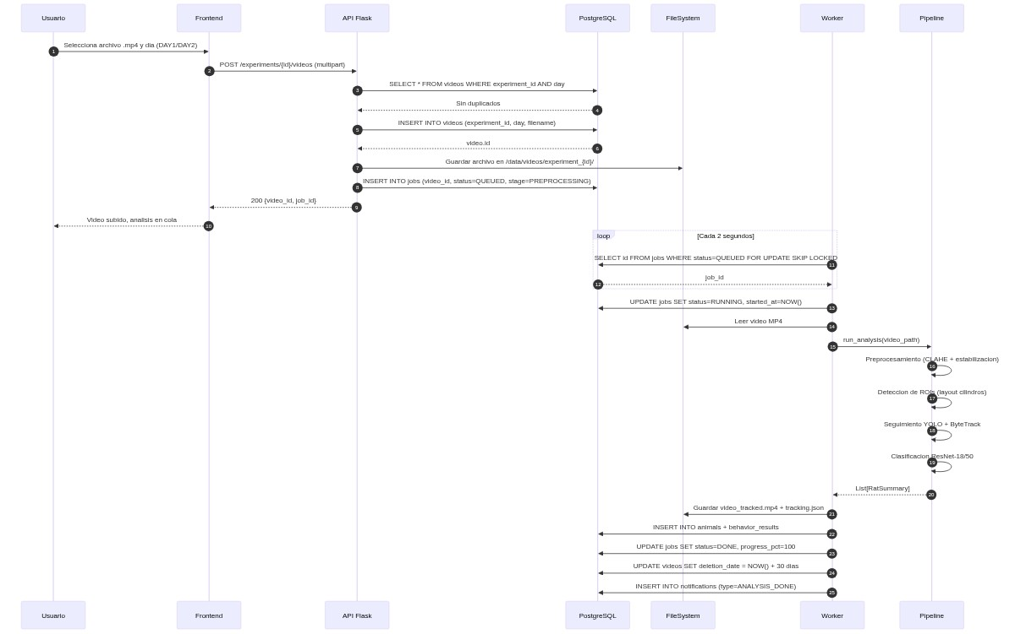

Diagrama de Secuencia: Progreso de Análisis
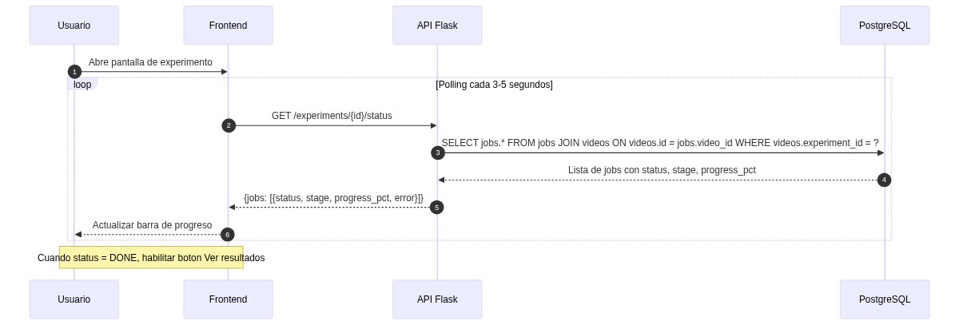

Diagrama de Secuencia: Error en Pipeline
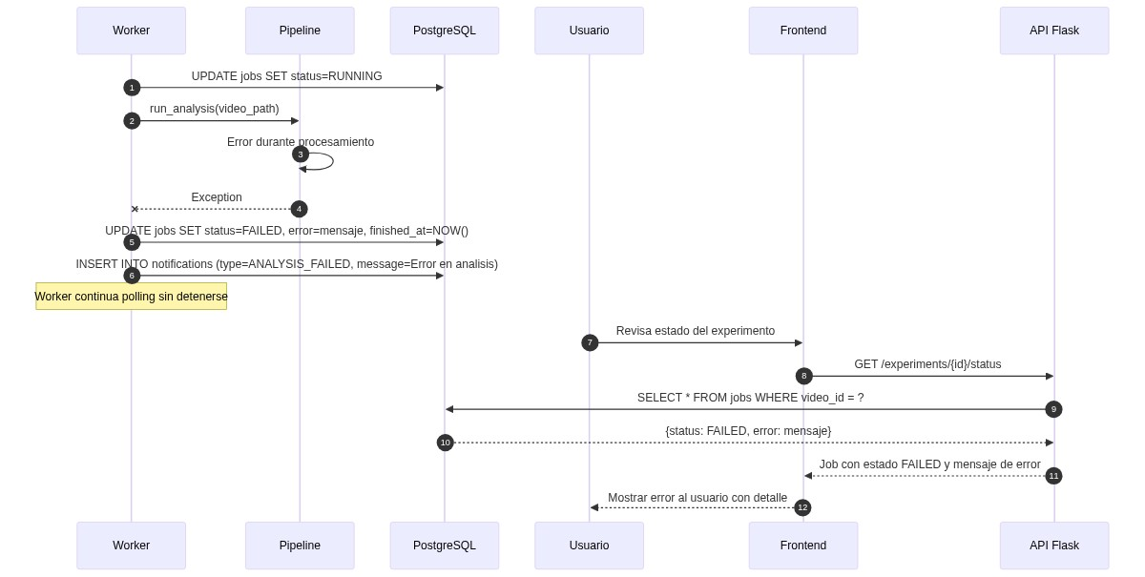

Diagrama de Secuencia: Notificaciones
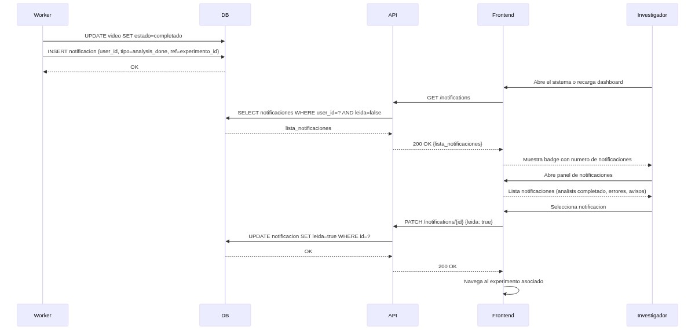

Diagrama de Secuencia: Consulta de Resultados
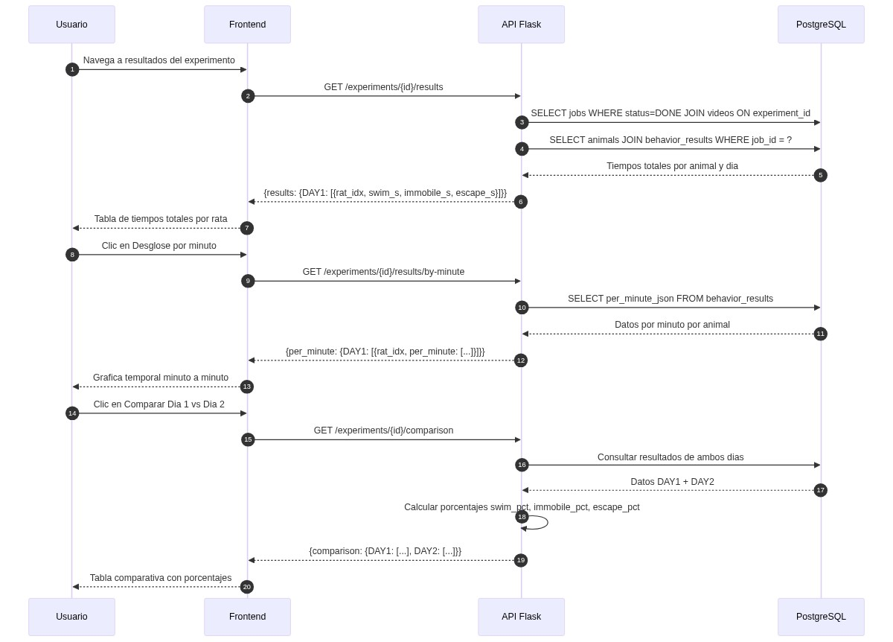

Diagrama de Secuencia: Generación de Reportes
